Ahtapot
Şifreli Mail Gönderme/Alma
Thunderbird & Enigmail & GPG

Bileşenler
Thunderbird: Açık kaynak masaüstü e-posta gönderme/alma istemcisidir.

Enigmail: Thunderbird eklentisidir. Bu eklenti ile GPG aracını kullanılarak şifreli e-posta gönderilir ve şifrelenmiş e-postalar okunabilir. Bu araç ile anahtarlarınızı yönetebilir ve anahtar sunucularına sorgu yapabilir ve kendi anahtarınızı anahtar sunucularına gönderebilirsiniz.

GNU Privacy Good(GPG): OpenPGP standartlarına uygun olarak kendi anahtar çiftini oluşturmak için GNU Project tarafından geliştirilmiş anahtarlama aracıdır. Gizli ve genel olmak üzere iki anahtar oluşturulur.

Gizli Anahtar(PrivateKey): Çok dikkatli bir şekilde saklanması gereken ve başka birileri ile paylaşılmaması gereken bir ahahtardır. Anahtar üretilirken kullanılan şifre ile gelen/giden e-postalar okunabilir. Bu şifrenin de çok dikkatli seçilmesi ve unutulmaması gerekmektedir.

Genel Anahtar(PublicKey): E-posta gönderdiğiniz alıcılarınızın, sizden gelen e-postaları okuyabilmesi için ihtiyacı olduğu anahtardır. Bu anahtarı sizden e-posta eki olarak temin edebilirler veya anahtar sunucularında paylaşıldı ise buralardan arama yaparak bulabilirler.

Anahtar Sunucuları(SKS): GPG aracı veya Enigmail’’i kullanarak üretilen kişisel anahtar çiftinizin Genel Anahtarının paylaşıldığı ve saklandığı sunuculardır. Bu sunuculara Genel Anahtarınızı göndererek sizden şifreli e-posta alan kişiler, gönderdiğiniz e-postayı okuyabilmek için bu sunucularda arama yapar ve Genel Anahtarınıza ulaşırlar.

Pgpkeyserver-lite: SKS sunucularında web tabanlı Genel Anahtar araması yapılmasını sağlayan uygulamadır. Bu web uygulaması arayüzünden kendi Genel Anahtarınızı da yükleyebilirsiniz.

Enigmail Kurulumu
Enigmail GPG aracını kullanarak anahtar çiftinizi oluşturur.
GPG araci neredeyse bütün Linux dağıtımlarında yüklü gelmektedir.
Windows için aşağıdaki linkteki "Simple installer for GnuPG modern" (GnuPG modern için basit kurucu) linkinin yanındaki "Download" (İndir) butonuna tıklayarak GPG kurucusunu indirebilirsiniz.
https://gnupg.org/download/index.html#sec-1-2

Kurulum için thunderbird eklenti yöneticisi menüsüne girilir.
1- Araçlar > Eklentiler

2- Sol taraftak Eklentiler menüsüne basılır ve sağ üst köşede arama alanına Enigmail yazılır.
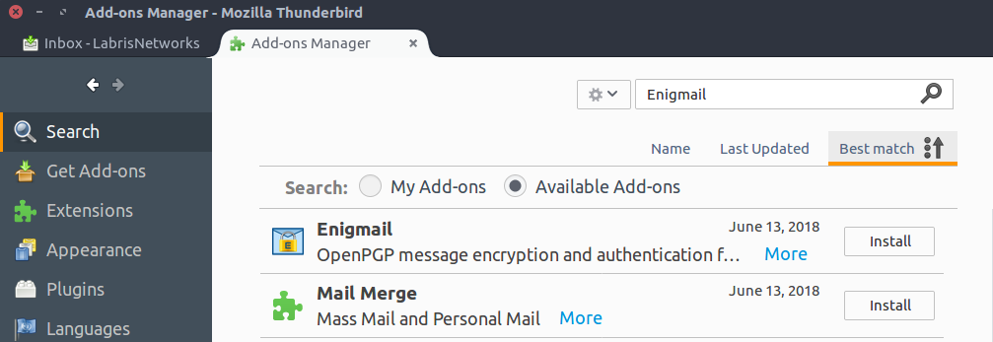
3- Enigmail eklentisi Kur butonuna basılarak kurulur.
4- Eklenti kurulduktan sonra thunderbird yeniden başlatılır ve kurulum shirbazı ile ilk yapılandırma yapılır.

Enigmail kurulum sihirbazı ayarları ve Anahtar Üretme
1- Enigmail kurulum sihirbazında aşağıdaki seçenek seçilir ve next denir.
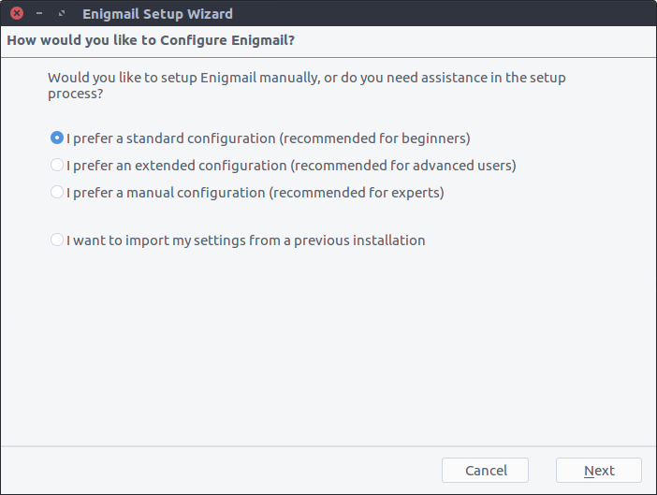

Not: Bu işlemden sonra ubuntu sistemlerde GPG’yi bulamadığına veya versiyonu uyuşmadığına dair bir hata verir ise /usr/bin/gpg2 yolu gösterilir.

2- E-posta hesabınız için anahtar oluşturulur. Bunun için güçlü bir şifre belirlenir ve next denir.
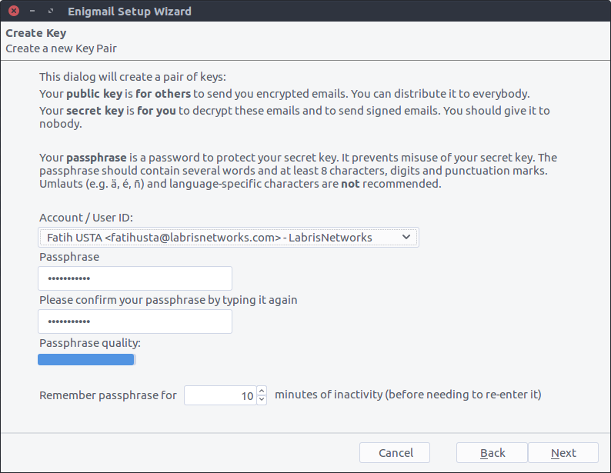

3- Anahtar oluşturma aşamasında tekrar parolanızı giriniz.
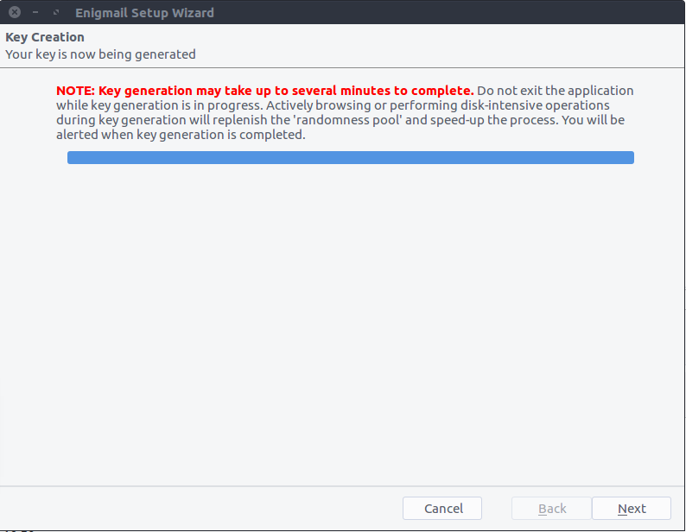
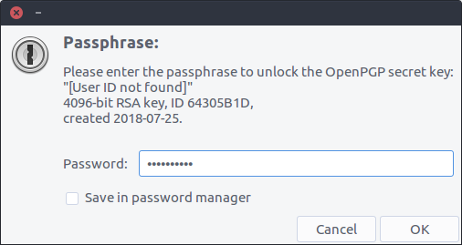
4- Anahtar oluşturma işlemi başarılı bir şekilde tamamlandığında aşağıdaki mesaj görüntülenir.
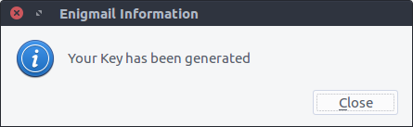

5- Next butonuna basılır ve iptal sertifikası(Revocation Certificate) oluşturulur.
Bir iptal sertifikası (revocation certificate) üretmelisiniz ki, belli bir anahtar geçerliliğini yitirdiğinde başkaları haberdar edebilesiniz. Bu şu durumlarda olabilir:
Anahtar çiftini kullanmayı bıraktığınızda
Gizli anahtarı kaybettiğinizde
Gizli anahtarın parolasını unuttuğunuzda
Gizli anahtarın ele geçirildiğine veya başkalarıyla paylaşıldığına inandığınızda.
Genel anahtarınızı bir anahtar sunucuya yüklemeyi planlıyorsanız bir iptal sertifikası üretmeniz özellikle önemlidir. Bir anahtarı yükledikten sonra başka bir şekilde "silmenin" yolu yoktur ve eski ya da gözden çıkarılmış anahtarların bir anahtar sunucuda bekletilerek insanların kafasını karıştırmasını istemezsiniz.
Create Revocation Certificate butonuna basılır.
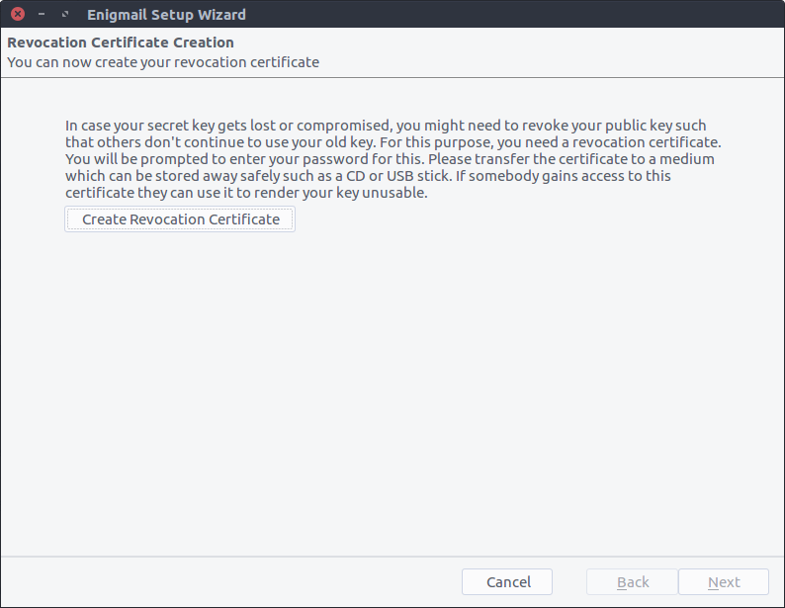

6- Sertifikanın kayıt edileceği dizin seçilir ve save denir. Bu işlemden sonra çıkan mesaja close/ok denir. Eğer şifre sorarsa başta belirlenen şifre girilir.
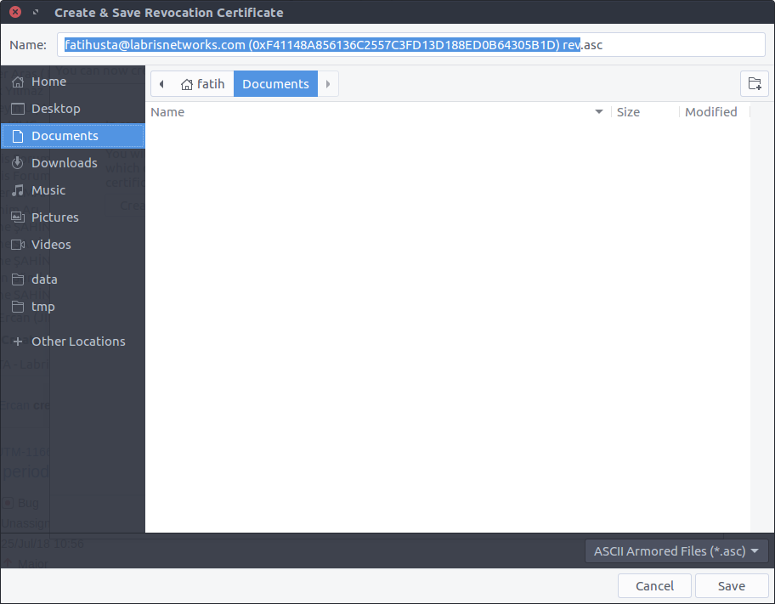

7- Kurulum tamamlandıktan sonra Finish butonuna basılır.
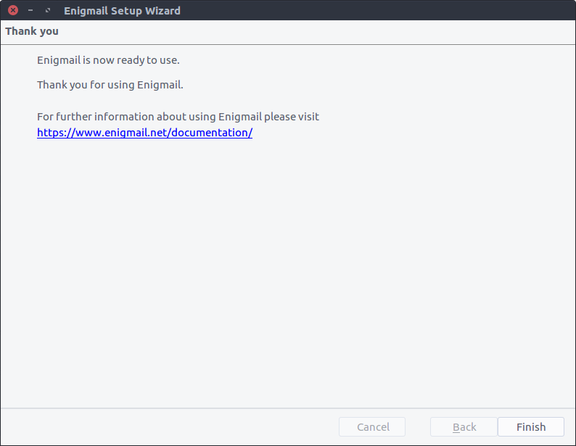

Enigmail Anahtar Sunucusu(SKS) Ayarları
Enigmail ayarlarında anahtar sunucusu tanımlarını yaparak istenilen sunuculardan sorguların yapılması ve size ait Genel Anahtarlarınızın bu adreslere yüklenmesi sağlanabilir.

Bunun için thunderbird menu çubuğundan aşağıdaki yol takip edilerek enigmail ayarlarına ulaşılır.

1- Menü Çubuğu>Enigmail>Preferences
2- Gelişmiş özellikler açılır. Bunun için Basic tabında Display Expert Settings and Menus butonuna basılır.
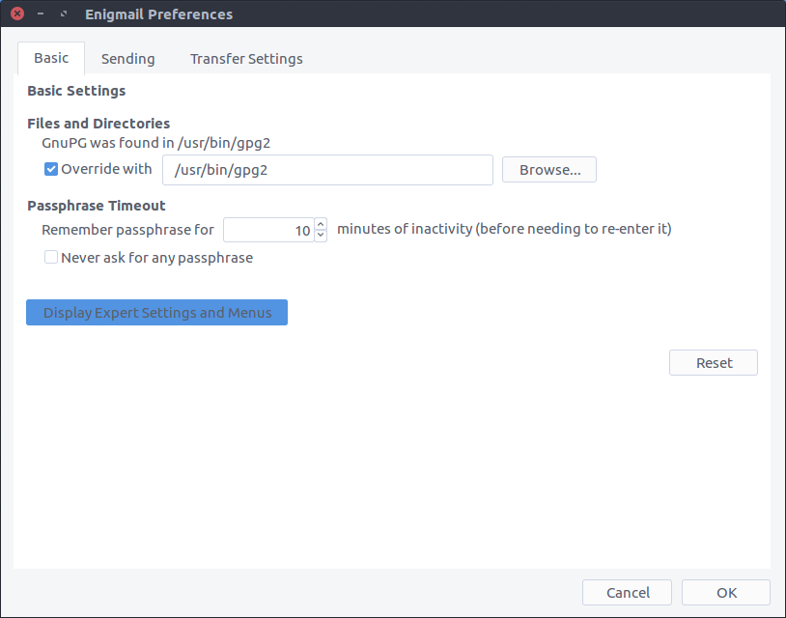

3- Yeni menüde Keyserver tabına basılır. Daha sonra anahtar sunucusu(sks) tanımları aşağıdaki gibi yapılır. Sunucudan otomatik indirme kısmı opsiyonel olarak tanımlanır.
Anahtar sunucusu adresi(fqdn): hkp://ahtapot.pardus.local
Not: Anahtar sunucusu adresinin isim çözümlemesinin doğru yapıldığından emin olunur.
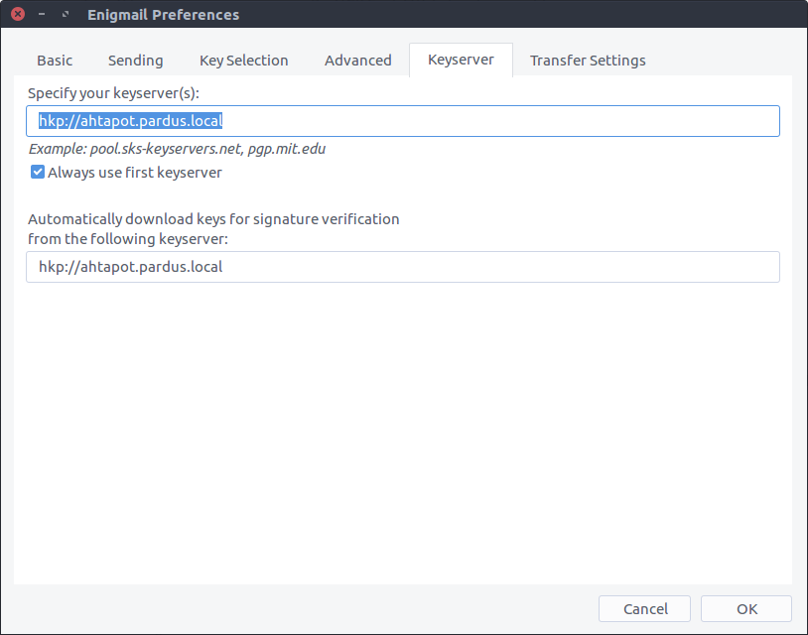

Anahtar Özelliklerini görüntüleme ve Yönetme
Enigmail anahtar yönetimi menüsünde Genel Anahtarlar görüntülenir. Bu menüden Genel Anahtarınızı anahtar sunucusuna gönderme, silme, devredışı bırakma, iptal etme vb. işlemler yapılabilir.
Bunun için; Menü Çubuğu>Enigmail>Key Management
Bu ekranda menü çubuğunu kullanarak veya ilgili anahtarın üzerine sağ klik yaparak işlemler yapılabilir.
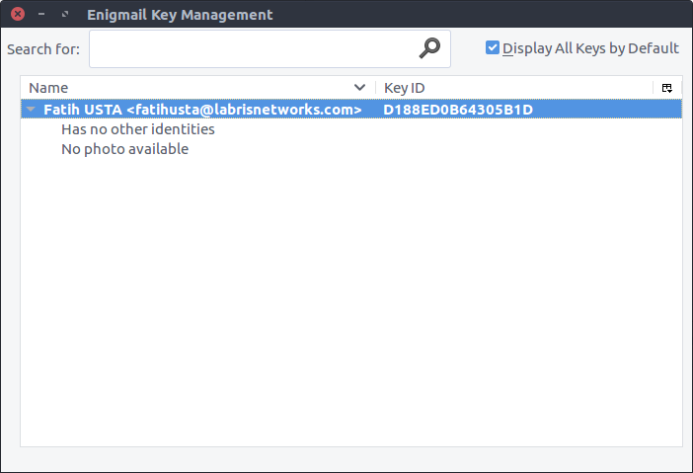

Anahtar Özellikleri
Anahtarı özelliklerini görüntülemek için çift tıklanabilir veya sağ klik > key properties veya menu çubuğundan view > key properties denebilir.
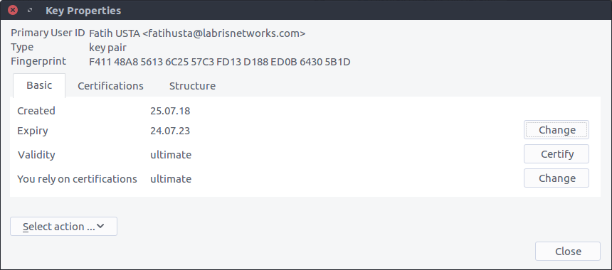

Genel Anahtarın E-posta Eki Olarak Gönderilmesi
Şifreli e-posta gönderilmeden önce Genel Anahtarın alıcılar ile paylaşılması gerekir.
E-posta eki olarak genel anahtarınızı göndermek için;
1- Yeni posta oluşturulur ve alıcı adresi yazılır. Varsa iletmek istediğiniz mesaj e-posta içerisinde belirtilir.
2- Mail gönderilmeden önce Genel Anahtar Ek olarak eklenir.
Bunun için; Menu Çubuğu > Enigmail > Attach My Public Key işaretlenir.
3- Mail gönderilir.
4- Alıcı mailin ekinde yer alan Genel Anahtarı Anahtar yönetimi uygulamasına dahil eder.
Bunun için; Gelen mailin eki üzerinde sağ klik yapılır ve Import OpenPGP key denir ve çıkan mesaja OK denir.
Not: Alıcının enigmail veya benzeri bir araç kullanması gerekir.

Genel Anahtarın Tanımlı Anahtar Sunucularına Gönderilmesi
Şifreli e-postaların alıcılar tarafından okunabilmesi için Genel Anahtar e-posta eki olarak alıcılara yollanabilir veya anahtar sunucularına yüklenerek herkesle paylaşılabilir.
Bunun için Key Management menüsünde ilgili anahtarınıza sağ klik yaparak Upload Public Keys To Keyserver seçeneğine basılır. (Menü Çubuğu>Keyserver>Upload Public Keys)

Anahtar Sunucuları ile Senkronizasyon
Tanımlı anahtar sunucularındaki bütün anahtarları senkronize etmek için aşağıdaki adımlar takip edilir.
Not: Genele açık sunuculardaki veri tabanı boyutu 20GB civarında olabilir.
Bunun için Key Management menüsünde sağ klik yaparak Refresh Public Keys From Keyserver seçeneğine basılır. (Menü Çubuğu>Keyserver>Refresh All Public Keys)

Anahtar Sunucusunda Genel Anahtar Arama ve Ekleme
Anahtar sunucusundaki bütün Genel Anahtarları dahil etmek yerine sadece ilgili gönderici’ye ait Genel Anahtar dahil edilebilir.
Bunun için; Key Management > Menü Çubuğu > Keyserver > Search For Keys
Arama alanına göndericinin e-posta adresi veya adı ve/veya soyadı yazılarak arama yapılır.
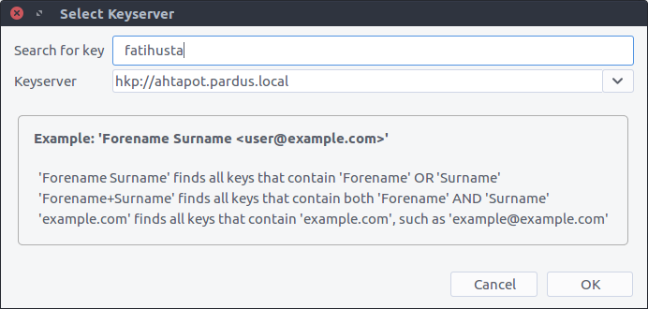

Arama sonuçlarında ilgili e-posta adresine ait Genel Anahtar Seçilir ve OK denir.
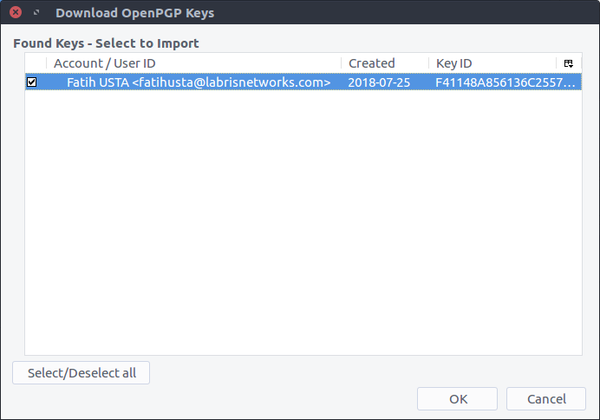
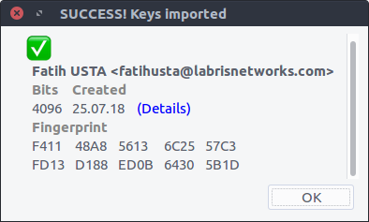

Anahtar başarılı bir şekilde eklendiğinde yukarıdaki gibi görünür. Details kısmına basılarak ilgili anahtara ait detaylar görüntülenebilir.

Şifreli Mail Gönderimi
Şifreli mail gönderimi yapmak için aşağıdaki adımlar izlenir.
1- Yeni e-posta oluştur.
2- Alıcıları tanımlanır ve gönderilmesi gereken e-posta yazılır.
3- Gönderilmeden önce E-posta gönderme ekranındaki kilit simgesine basılır. Bu sayede giden mail şifrelenmiş olarak gönderilir.
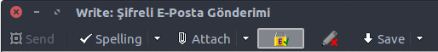

4- Mail gönderimi sırasında anahtarınızın şifresini girmeniz gerekir.
5- Eğer e-posta imzalanmak isteniyor ise kilit simgesi yanındaki kalem simgesine basılır.

Öntanımlı olarak şifreli mail gönderimi için hesap ayarları bölümündeki ayarlar kullanılabilir.
Bunun için; Thunderbird Menü Çubuğu > Edit > Account Settings yolu takip edilir.
Açılan pencerede ilgili hesap için OpenPGP Security menüsü seçilir.
Aşağıdaki gibi ayarlar yapılabilir.
